Тема 12. Створення та використання модулів користувача.
Теорія:
Незважаючи на величезну кількість модулів бібліотеки Python, у розробників часто виникає необхідність створення власних модулів. Через модульність програм, що передбачає імпорт цих модулів, розробик може розширити можливості середовища для вирішення своїх власних цілей. Імпорт цих модулів здійснюється командами import та from. Import використовується тоді, коли необхідно використовувати весь вміст модуля, а from – не весь модуль, а лише його певні функції.
Розглянемо дану тему на прикладі задачі обчислення площі трикутника за відоми трьома сторонами з застосуванням формули Герона. Для обчислення створимо власний модуль з назвою tryk, який збережений у файлі tryk.py і містить обчислювальний клас pl:
import math
class pl:
def __init__(self,a,b,c):
self.stor_a=a
self.stor_b=b
self.stor_c=c
self.calk()
def calk(self):
p=(self.stor_a+self.stor_b+self.stor_c)/2
s=math.sqrt(p*(p-self.stor_a)*(p-self.stor_b)*(p-self.stor_c))
print("При сторонах a=",self.stor_a," b=",self.stor_b," та c=",self.stor_c,", площа =",s)
Імпортувавши цей модуль, розв'яжемо задачу на обчислення площ трьох довільних трикутників.
import tryk
for i in range(3):
a=int(input("Введіть сторону а: "))
b=int(input("Введіть сторону b: "))
c=int(input("Введіть сторону c: "))
obj=tryk.pl(a,b,c)
Отримаємо такі результати:
>>>
Введіть сторону а: 3
Введіть сторону b: 4
Введіть сторону c: 5
При сторонах a= 3 b= 4 та c= 5 площа = 6.0
Введіть сторону а: 6
Введіть сторону b: 7
Введіть сторону c: 8
При сторонах a= 6 b= 7 та c= 8 площа = 20.33316256758894
Введіть сторону а: 9
Введіть сторону b: 10
Введіть сторону c: 11
При сторонах a= 9 b= 10 та c= 11 площа = 42.42640687119285
>>>

Опрацювання виняткових ситуацій у Python.
Теорія:
Виняткові ситуації – це події, які можуть виникнути під час виконання програми і які кардинальним способом можуть змінити її виконання. Як приклад, це можуть бути помилки при діленні на нуль, вихід за межі масиву та ін. В таких випадках програма може непередбачувано припинити свою роботу, вивести інформацію про помилки та навіть зависнути.
Наприклад, при спробі діленні числа на нуль виводиться таке:
>>> 10/0
Traceback (most recent call last):
File "<pyshell#0>", line 1, in <module>
10/0
ZeroDivisionError: division by zero
>>>
Тут повідомлення: ZeroDivisionError: division by zero – це стандартний вбудований у мову Python виняток, який виникає при діленні на нуль.
Щоб не виникало таких ситуацій у всіх мовах програмування, у тому числі і Python існують засоби перехоплення таких виняткових подій, та їх опрацювання. Після їх опрацювання програма може коректно продовжувати працювати, не створюючи непередбачуваних труднощів.
Структура команд перехоплення та опрацювання виняткових ситуацій:
try:
<блок перехоплення винятку>
[except] [<виняток 1>]:
<блок команд, що виконується після його перехоплення винятку 1>
[except] [<виняток 2>]:
<блок команд, що виконується після його перехоплення винятку 2>
…
[except] [<виняток N>]:
<блок команд, що виконується після його перехоплення винятку N>
[else:
<блок, що виконується, якщо виняток не виник>
[finally:
<блок, що виконується у будь-якому випадку>
]
Команди у квадратних дужках у спрощеному варіанті застосування можуть бути відсутніми.
Приклад програми перехоплення виняткової ситуації ділення на нуль:
class dil:
def __init__(self,a,b):
self.a=a
self.b=b
try:
self.res=a/b
except ZeroDivisionError:
print("Ділення на нуль!")
else:
print("Результат ділення числа ",self.a," на число ", self.b," = ",self.res)
finally:
print("Програма коректно завершила свою роботу")

a=int(input("Введіть ділене a: "))
b=int(input("Введіть ділене b: "))
obj=dil(a,b)
Отримаємо такі результати: перший при коректному ділення, другий – при діленні на нуль. Але в обох випадках програма коректно завершила свою роботу.
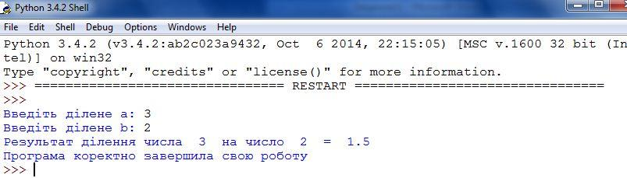
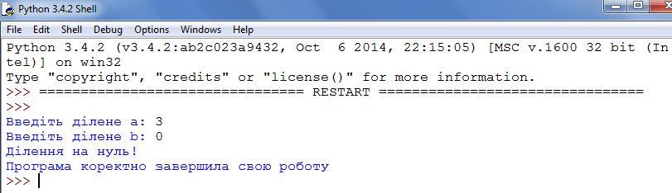
При відсутності блоку опрацювання винятків програма працювала б некоректно при спробі ділення на нуль і видавала б помилку.
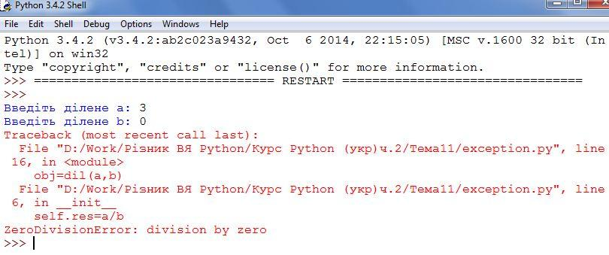
Приклад стандартних винятків, які можна застосувати в роботі:
ZeroDivisionError – ділення на нуль
ValueError – аргумент некоректного значення
NameError – змінна не визначена
IndexError – вказаний індекс не існує

Завдання для самостійного виконання:
1. Розробити власний модуль з застосуванням класу для обчислення площі прямокутного трикутника за формулою Піфагора і провести обчислення для трьох довільних прямокутних трикутників. Значення катетів вводяться з клавіатури.
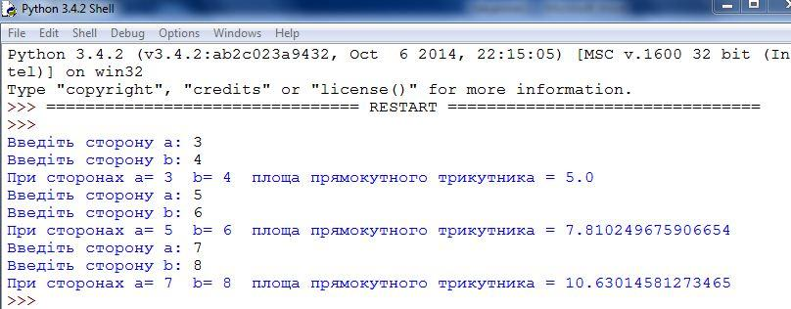

2. Розробити власний модуль з застосуванням класу для обчислення площі круга радіуса R, з якого вирізали круг меншого радіуса r. Значення радіусів вводяться з клавіатури.
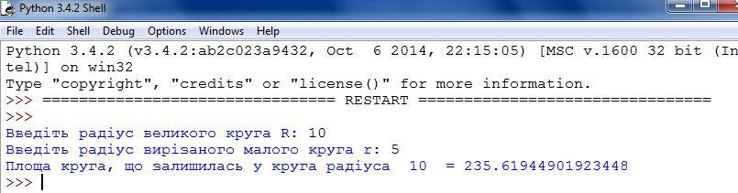

3. Розробити власний модуль з застосуванням класу для обчислення площі трапеції за відомими основами та висотою. Значення основ та висоти вводяться з клавіатури.
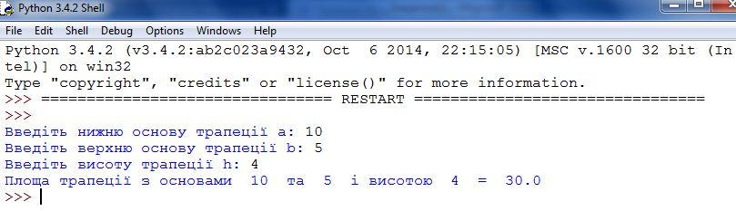

4. Розробити власний модуль з застосуванням класу для обчислення середнього значення масиву 10 випадкових чисел в межах від 1 до 100. Вивести ці числа і результат.
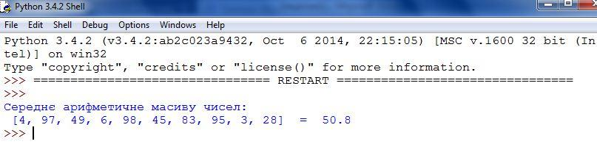

5. Розробити власний модуль з застосуванням класу для обчислення середнього значення масиву n випадкових чисел в межах від 1 до 100. Кількість чисел n є також випадковим числом в межах від 1 до 20. Вивести ці числа і результат.
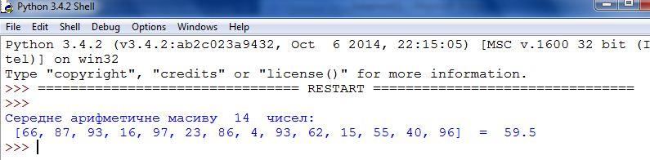

6. Розробити програму ділення двох цілих випадкових чисел з діапазону від 0 до 2 з перехопленням винятку ділення на нуль. Обчислення здійснити з використанням класу з методом. Перевірити роботу та отримати результати.
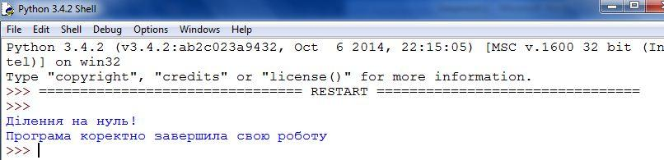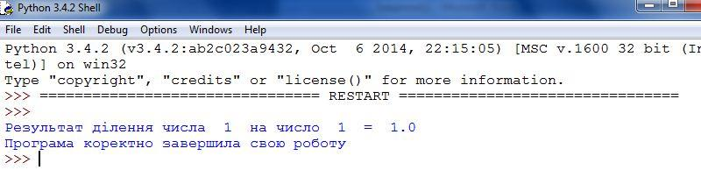

7. Розробити програму, яка запитує значення двох змінних. Якщо хоча би одне з них не є числом то повинна відбуватись конкатенція, тобто з’єднання рядків. У інших випадках введені числа сумуються. Застосуйте перехоплювач винятку ValueError.
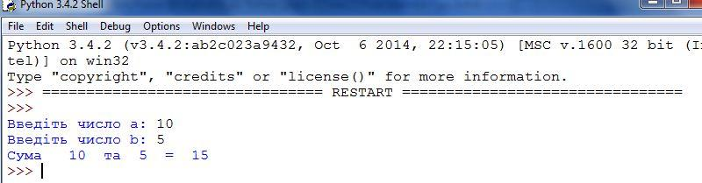
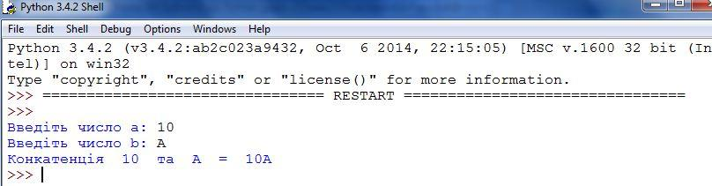

8. Розробити програму множення двох цілих чисел, в якій би одна із змінних була не
визначена, використавши обробник винятку NameError. 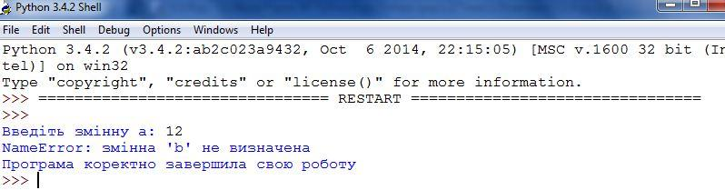
Тут друга змінна b не вводиться в програму.

9. Розробити програму з використанням списку. Зробіть вивід елемента масиву-списку: [1, 2, 3, 4, 5] з неіснуючим індексом, використавши обробник винятку IndexError.
